Progression classe de seconde
(semaines du 16 au 22 mars et du 23 au 30)

(version 1.05 : 21 mars 2020)

Remarque : le document n’est pas complet, il va être mis à jour

Première heure :

Retour sur la notion de représentation graphique de fonction à travers de l’exemple fil rouge du polycopié.

Rappel : on a définit par $A\left(x\right)=x(5-x)$ la fonction qui associe à $x$ la longueur du côté horizontal d’un rectangle délimité par une corde de 10cm de long l’aire du rectangle exprimée en cm².
Cette fonction est définie sur l’intervalle $[0;5]$

Construction d’une courbe représentative

En utilisant votre calculatrice ou en faisant les calculs à la main complétez le tableau suivant :

$$x$$ | 0 | 0,5 | 1 | 1,5 | 2 | 2,5 | 3 | 3,5 | 4 | 4,5 | 5
$$A(x)$$ |  |  | 4

(la correction du tableau comme celle des exercices qui suivent sera proposée à la fin du document)

Un tel tableau est très utile pour pouvoir tracer la courbe représentative de la fonction $A$. Une telle courbe est constituée de milliers de points dont les coordonnées sont de la forme $(x;f\left(x\right))$ autrement dit pour chaque point l’ordonnée est l’image de l’abscisse par la fonction $f$.

Remarque : la ligne des $x$ est appelée ligne des antécédents, et la ligne des $A(x)$ est la ligne des images. Pour reprendre l’exemple précédent 1 a pour image 4 par la fonction $A$ et 4 admet comme antécédent le nombre 1 (ce n’est pas le seul antécédent de 4, si vous avez bien rempli le tableau vous devriez en avoir vu un autre)

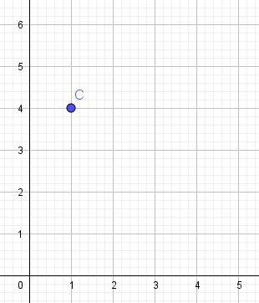
Une représentation graphique permet de voir d’un seul coup d’œil une quantité faramineuse d’informations. On en a une vue globale et synthétique.

Dans le repère ci-contre on veut placer les points correspondant à chacune des colonnes du tableau.
Par exemple dans la troisième colonne on a $x=1$ et $f(x)=4$.
Ce qui correspond au point de coordonnées $\left(1;4\right)$ que j’ai placé sur le repère (j’ai choisi de l’appeler C)

Complétez la figure à l’aide des valeurs du tableau.

Une courbe est constituée de milliards de points, mais on n’a pas le temps d’effectuer autant de calcul. Il nous faudra donc tricher, c’est-à-dire relier les points parfaitement placés (avec le tableau) à l’aide de points devinés.

Pour bien « deviner » il peut être utile de savoir à quoi ressemble la courbe, et pour cela on peut s’aider de la calculatrice ou de l’ordinateur.

Utilisation de l’ordinateur.
Lancer géogebra (qui se situe sur la suite logicielle de l’ordinateur offert par la région)
En bas de la fenêtre il y a une barre de saisie. Rentrez-y la fonction que vous voulez voir représenter comme suit :
Et vous verrez apparaitre la courbe représentative de la fonction. On peut remarquer sa forme parabolique, et que sur près du sommet la courbe est très « courbée » par contre plus on s’en éloigne plus elle semble rectiligne. Du coup en reliant les points sur notre figure précédente on sera attentif à bien arrondir la courbe près du sommet.

Utilisation de la calculatrice
En appuyant sur la touche $f(x)$ on accède à l’éditeur d’équation, dans lequel on rentrera notre fonction.
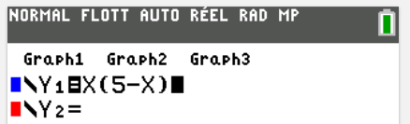
De là il nous faut régler la fenêtre dans laquelle on veut afficher la fonction et la lecture de notre tableau nous donnera des informations intéressantes :
$$x$$ | 0 | 0,5 | 1 | 1,5 | 2 | 2,5 | 3 | 3,5 | 4 | 4,5 | 5
$$A(x)$$ | 0 | 2,25 | 4 | 5,25 | 6 | 6,25 | 6 | 5,25 | 4 | 2,25 | 0
On voit que les $x$ varient entre 0 et 5 et que les $y$ (les images) varient entre 0 et 6,25
On choisira donc une fenêtre légèrement plus grande que ces limites :
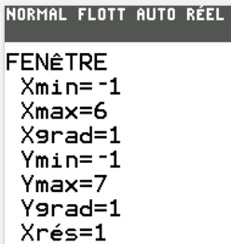
On appuie sur le bouton et on fixe les valeurs suivantes :
Au cas où ça ne soit pas clair Xmin correspond à la valeur minimale visible sur la fenêtre, Xmax la plus grande abscisse possible etc…
Moins évident il y a le cas de Xgrad et Ygrad qui indiquent l’espacement entre les graduations sur l’axe.
Ici ces items ont pour valeur 1, ce qui veut dire que les axes sont gradués toutes les unités.

Remarque :
Si on s’intéressait à une courbe représentée dans une fenêtre couvrant de très grandes valeurs et qu’on gardait Xgrad=Ygrad=1 on aurait toutes les graduations qui serait collées ce qui rendrait toute lecture sur l’axe illisible. Il vaudrait mieux fixer les graduations toutes les 10 ou toutes les 10 unités

Une fois la fenêtre réglée on appuie sur le bouton
Qui nous offrira le joli dessein suivant :
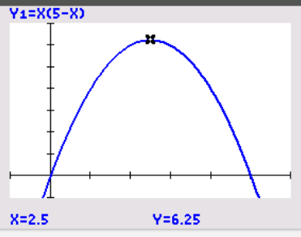
En mode trace le curseur reste verrouillé (comme un viseur) sur la courbe, les flèches gauche et droites permettent de glisser sur la courbe dans le sens choisi. S’il y avait plus d’une courbe on pourrait basculer de l’une à l’autre avec les flèches bas et haut.

Exercice d’application à faire
Soit la fonction $g$ qui a tout $x$ de l’intervalle $[-3;3]$ associe le réel $g\left(x\right)=x^{3}-7x+2$
- Compléter le tableau suivant :
$$x$$ | -3 | -2,5 | -2 | -1,5 | -1 | -0,5 | 0 | 0,5 | 1 | 1,5 | 2 | 2,5 | 3
$$g(x)$$ |  |  | 4
- Représenter graphiquement la fonction sur votre calculatrice. Quelles valeurs avez-vous choisi pour $Xmin$, $Xmax$, $Ymin$, $Ymax$ ?
- Sur votre cahier représenter graphiquement la courbe de la fonction $g$.

Exploitation d’une courbe. (heures 2 et 3)

Souvent dans des exercices on n’aura d’une fonction que sa courbe représentative, et on nous demandera d’exploiter la courbe et d’en tirer des informations : images, antécédents et variations
Pour ce qui est des images et antécédents, cette vidéo d’Yvan Monka explique tout :
Vidéo https://youtu.be/8cytzglu8yc
Pour résumer :
- pour trouver l’image d’une valeur, par exemple de 3, il suffit de prendre sa règle et de lui faire suivre une verticale d’équation $x=3$ (c’est celle qui coupe l’axe des abscisses en 3), puis on regarde où est ce que la règle coupe la courbe. Il ne reste qu’à lire l’ordonnée de ce point et on aura ainsi obtenu l’image de 3 par notre fonction.
- Pour trouver l’éventuel ou les éventuels antécédents d’une valeur par exemple 4, on trace cette fois ci une droite horizontale d’équation $y=4$ (c’est celle qui coupe l’axe des ordonnées en 4), puis on regarde où est ce que la droite coupe la courbe. Il peut y en avoir un, plusieur ou aucun. L’abscisse de chacun des eventuels point d’intersection sera un antécédent de 4.

Pour ce qui est des variations, je laisse la parole à monsieur Monka : https://www.youtube.com/watch?v=yGqqoBMq8Fw

Pour résumer :
On fait un tableau avec deux lignes, une épaisse de 1 carreau dédiée au $x$, l’autre d’au moins trois carreaux dédiée aux images (par exemple $f\left(x\right))$. Sur la ligne des $x$ j’indique dans l’ordre croissant toutes les abscisses des bornes du domaine de définition et celles des points où l’on a un maximum ou un minimum local (sommet d’une bosse ou fond d’un creux) . Sur la ligne des images entre deux valeurs de $x$ du dessus on fera une flèche montante ou descendante suivant la manière dont la fonction évolue sur l’intervalle considéré. Entre deux flèches on indiquera l’ordonnée de l’extremum local ( minimum ou maximum) correspondant.

Remarque :
la ligne des $x$ est la ligne des quand (elle dit quand est ce qu’on observe tel et tel phénomènes) , la ligne des $f(x)$ ou des images est la ligne des quoi, elle indique le phénomène observé (la fonction croit, décroit, à un minimum, un maximum) sur un intervalle donné ou à un moment donné.

Exercices d’applications
Un groupe en a fait une partie en classe l’autre non, tous les exercices doivent être fait et compris , voir document « generaliteFonctionsExercice.pdf ».
La correction est dans la suite du document

Heure 4

Jusqu’ici on a vu comment trouver graphiquement le ou les antécédents d’un réel par une fonction.
Par exemple, soit une fonction $f$ représentée dans le repère suivant :
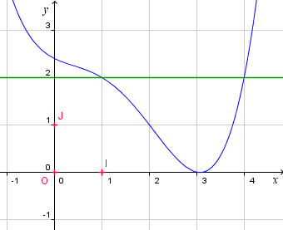
Si on veut trouver les antécédents de 2 par la fonction $f$, on cherche les points de la courbe qui ont pour ordonnée 2. La manière la plus simple est de tracer la droite d’équation $y=2$ et de regarder quelles sont les abscisses des points d’intersection entre cette droite et la courbe : 1 et 4.

Si on voulait résoudre $f\left(x\right)<2$ sur $[-1;4,5]$ il nous faudrait regarder quand est ce que la courbe de $f$ est strictement sous la droite d’équation $y=2$. Ici on aurait $S=]1;5[$.
Vous remarquerez que les bornes sont ouvertes. En effet l’inégalité est stricte donc on ne peut garder 1 et 5 qui on pour image 2 (ce qui est inacceptable)
Par contre la résolution graphique de $f\left(x\right)≤2$ nous donne $=\left[1;4\right]$

Si on voulait résoudre $f\left(x\right)≥2$ sur $[-1;4,5]$ il nous faudrait voir quand est ce que la courbe de $f$ est audessus de la droite d’équation $y=2$ sur l’intervalle $[-1;4,5]$. Il y a deux intervalles qui conviennent : $[-1;1]$ et $[4;4,5]$. Les solutions de l’inéquation sont $S=[-1;1]∪[-1;4,5]$

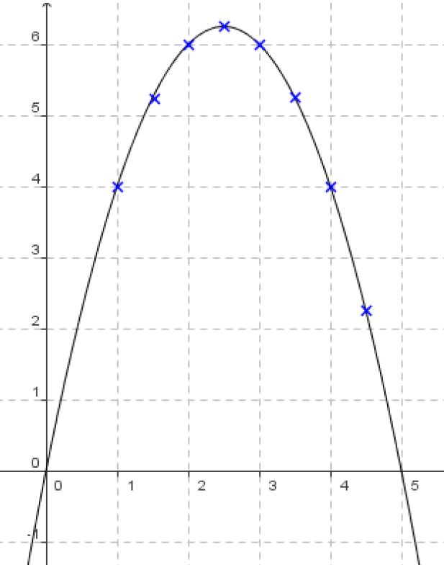
Entrainement
Soit $f$ une fonction définie sur $\left[1;6\right]$ représentée sur le graphique à droite
Résoudre les inéquations et équations suivantes :
$f\left(x\right)>4$
$f\left(x\right)≤6$
$f\left(x\right)≤7$
$f\left(x\right)>10$
Bonus :
Faire un tableau de signe pour la fonction $f$
Pour faire ça on fait un tableau à deux lignes un pour le $x$ sur laquelle on mettra dans l’ordre croissant les bornes du domaine de définition et les solutions de $f\left(x\right)=0$
Pour la deuxième ligne , la ligne de $f(x)$ , pour chaque intervalle on doit mettre un « + » quand la courbe est au-dessus de l’axe des abscisses et un « - » quand la courbe est en dessous de l’axe des abscisses.

Correction
$f\left(x\right)>4$ $S=]1;4[$
$f\left(x\right)≤6$ $S=\left[-1;2\right]∪[3;6]$
$f\left(x\right)≤7$ $S=\left[-1;6\right]$ car toute la courbe est sous la droite d’équation $y=7$
$f\left(x\right)>10$ $S=∅$ car la courbe ne dépasse jamais la droite d’équation$y=10$

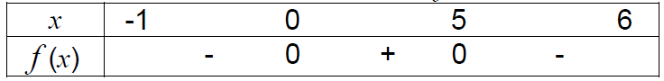

Inéquations
comparaison entre deux fonctions

Exemple :
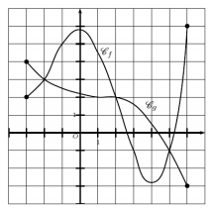
résoudre $f\left(x\right)=g(x)$
visuellement on cherche les moments ou les courbes sont à la même hauteur
autrement dit les points d’intersection entre les deux courbes.
$S=\left\{-2;2;5\right\}$

Résoudre $f\left(x\right)≥g\left(x\right)$ correspond à déterminer quand est ce que la courbe représentative de $f$ est audessus de celle de la fonction $g$.
Ici $S=\left[-2;2\right]∪\left[5;6\right]$

Résoudre $f\left(x\right)<g\left(x\right)$ correspond à déterminer quand est ce que la courbe représentative de $f$ est strictement en dessous de celle de la fonction $g$.
Ici $S=[-3;-2\left[ ∪\right]+2;5[$
Vous remarquerez que toutes les abscisses où on a $f\left(x\right)=g(x)$ autrement dit $\left\{-2;2;5\right\}$.

Exercice 4.1
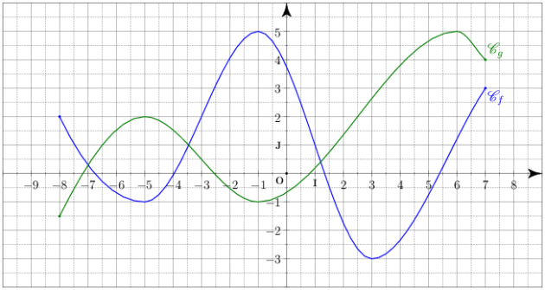
Soit $α$ l’abscisse du point d’intersection entre $C_{g}$ et $C_{f}$ située entre 1 et 2.
Résoudre : $f\left(x\right)=g\left(x\right)$
$f\left(x\right)>g\left(x\right)$
$f\left(x\right)≤g\left(x\right)$

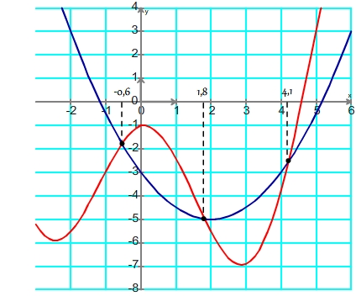
exercice 4.2 (à faire pour l’heure 5)
On suppose que $f$ et $g$ sont deux fonctions définies sur $\left[-3;6\right]$ et représentée ci-contre respectivement en rouge et en bleu.
Résoudre : $f\left(x\right)=g\left(x\right)$
$f\left(x\right)=3$
$f\left(-1\right)=$…….
$g\left(x\right)>3$
$g\left(x\right)≤-3$

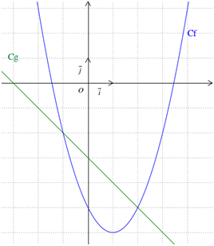

Exercice 4.3 (à faire pour l’heure 5)
On suppose que $f$ et $g$ sont deux fonctions définies sur $\left[-4;5\right]$ et représentée ci-contre respectivement en rouge et en bleu.
Résoudre : $f\left(x\right)<g\left(x\right)$
$f\left(x\right)=3$
$f\left(-1\right)=$…….
$g\left(x\right)<-2$
$g\left(x\right)≥-5$

Heure 5

Correction du travail à faire
exercice 4.2 (à faire pour l’heure 5)
On suppose que $f$ et $g$ sont deux fonctions définies sur $\left[-3;6\right]$ et représentée ci-contre respectivement en rouge et en bleu.
Résoudre :

$f\left(x\right)=g\left(x\right)$ $S=\left\{-0,6;1,8;4,1\right\}$
$f\left(x\right)=3$ $S=\left\{5\right\}$
$f\left(-1\right)=$……. $S=\left\{-3\right\}$
$g\left(x\right)>3$ $S=[-3;-2[$
$g\left(x\right)≤-3$ $S=\left[0;4\right]$

Exercice 4.3 (à faire pour l’heure 5)
On suppose que $f$ et $g$ sont deux fonctions définies sur $\left[-4;5\right]$ et représentée ci-contre respectivement en rouge et en bleu.
Résoudre : $f\left(x\right)<g\left(x\right)$ $S=]-1;2[$
$f\left(x\right)=3$ $S=\left\{-2;4\right\}$
$f\left(-1\right)=-6$
$g\left(x\right)<2$ $S=\left[-4;5\right]$
$g\left(x\right)<-2$ $S=]-1;5]$
$g\left(x\right)≥-5$ $S=\left[2;5\right]$

Petit retour sur les inéquations
Recherche 70 et 71 P263
Méthode :
commencer par chercher le domaine d’étude
se débrouiller pour avoir un membre vide (valant 0)
se débrouiller pour que l’autre membre soit factorisé au maximum
faire un tableau de signe
en déduire les solutions de l’inéquation

pour lundi 23/03/2020 devoir maison
Voici le sujet de votre devoir maison à faire pour lundi 23 mars midi dernier délai.
Vous faites la recherche sur votre ordinateur ou sur papier
Pour ceux qui font sur papier il faudra photographier les pages de votre travail
Pour me rendre votre travail, il y aura plusieurs options :
avec pronote : vous êtes limités à un fichier donc si vous avez plusieurs photos il vous faudra les regrouper dans une archive (vous pouvez utiliser les programmes 7z ou winrar pour créer les archives
par mail, aucune restriction particulière

Heure 6

Début du nouveau chapitre : informations chiffrées

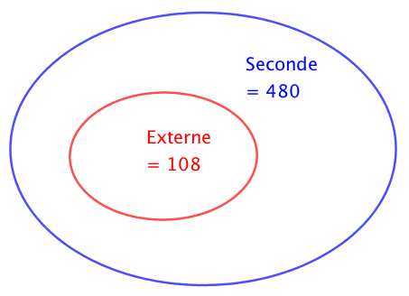
I. Proportion et pourcentage

1) Proportion d’une sous-population

Exemple :
Sur les 480 élèves inscrits en classe de 2nde, 108 d’entre eux sont externes.
La population totale des élèves de 2nde, notée N, est égale à 480. C’est la population de référence.
La sous-population des élèves externes, notée n, est égale à 108.
La proportion d’élèves externes parmi tous les élèves de seconde, notée p, est :
$p=$ $\frac{n}{N}$ = $\frac{108}{480}$ = $\frac{9}{40}$ = 0,225.
Cette proportion peut s’exprimer en pourcentage : p = 22,5 %.

Entrainement

Dans une population de 150, 24 personnes votent pour X, 54 personnes votent pour Y, 61 votent pour Z, le reste s’abstient.
Donner la proportion de gens votant pour X, votant pour Y et votant pour Z.
$p_{X}=\frac{}{ }=$ donc la proportion de gens votant pour X est de autrement dit %
$p_{Y}=\frac{}{ }=$ donc la proportion de gens votant pour Y est de autrement dit %
$p_{Z}=\frac{}{ }≈$ donc la proportion de gens votant pour Z est environ de autrement dit %

Après avoir déterminer l’effectif de l’échantillon sondé déterminer les proportions des gens interrogés préférant pour leur glace les parfums suivants Chocolat, Vanille, Fraise, Rhum-raisin et cookie.

 | Chocolat | Vanille | Fraise | Rhum-raisin | cookie | Total
Effectif | 80 | 30 | 10 | 3 | 7
proportion

Remarque :
Quand on fait un calcul de proportion $\frac{effectif du caractère considéré}{effectif total},$pour y voir plus clair on exprime le résultat en pourcents, mais il faut faire attention à la rigueur de l’expression
Exemple 30 personnes parmi 50, c’est une proportion de $\frac{30}{50}=0,6$ autrement dit 60%
Alors attention on a le droit d’écrire $0,6=60\%$ mais pas $0,6=60$

Cours

2) Pourcentage d’un nombre

Exemple :
Parmi les 480 élèves de seconde, 15 % ont choisi l’option grec ou latin.
15 % de 480 ont choisi l’option grec ou latin, soit :
15 % x 480 = $\frac{15}{100}$ x 480 = 72 élèves.

Méthode : Associer effectif, proportion et pourcentage

Une société de 75 employés compte 12 % de cadres et le reste d’ouvriers.
35 employés de cette société sont des femmes et 5 d’entre elles sont cadres.
a) Calculer l’effectif des cadres.
b) Calculer la proportion de femmes dans cette société.
c) Calculer la proportion, en %, de cadres parmi les femmes. Les femmes cadres sont-elles sous ou surreprésentées dans cette société ?

a) 12 % de 75 = $\frac{12}{100}$ x 75 = 9. Cette société compte 9 cadres.
b) n = 35 femmes et N = 75 employés. La proportion de femmes est donc égale à $p$= $\frac{35}{75}$ = $\frac{7}{15}$ $≈$ 0,47.
c) n = 5 femmes cadres et N = 35 femmes. La population de référence n’est plus la même.
La proportion de cadres parmi les femmes est égale à $p$= $\frac{5}{35}$ = $\frac{1}{7}$ $≈$ 0,14 = 14%.
14 % > 12 % donc les femmes cadres sont surreprésentées dans cette société.

3) Proportions échelonnées

Exemple :
Dans un car, il y a 40 % de scolaires. Et parmi les scolaires, 60 % sont des filles.

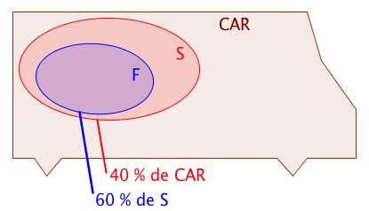

L’ensemble F est inclus dans l’ensemble S et on a : p_{F} = 60 % de S.
L’ensemble S est inclus dans l’ensemble CAR et on a : p_{S} = 40 % de CAR.

La proportion de scolaires filles dans le CAR est donc égale à :
60 % de 40 % = 60 % x 40 % = 0,6 x 0,4 = 0,24 = 24 %.

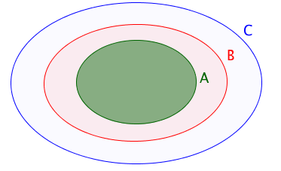
Propriété :
AB et BC.
p₁ est la proportion de A dans B.
p₂ est la proportion de B dans C.
Alors p = p₁ x p₂ est la proportion de A dans C.

Méthode : Calculer des pourcentages de pourcentages

Sur 67 millions d’habitants en France, 66 % de la population est en âge de travailler (15-64 ans).
La population active représente 70 % de la population en âge de travailler.
a) Calculer la proportion de population active par rapport à la population totale.
b) Combien de français compte la population active ?

a) F est la population française.
T est la population en âge de travailler.
A est la population active.
La proportion de A dans T est 70 %.
La proportion de T dans F est 66 %.
La proportion de A dans F est donc égale à :
70 % x 66 % = 0,7 x 0,66 = 0,462 = 46,2 %.
46,2 % des français sont actifs.

b) 46,2 % de 67 = 0,462 x 67 = 30,954.
La France compte environ 31 millions d’actifs.

A titre d’entrainement : exercice 9 et 10P312
44 (sauf question 2) et 45 P319

Heure 7&8 (jusqu’au 27 mars)

II. Évolution exprimée en pourcentage

1) Calculer une évolution

Propriétés et définition :
- Augmenter une valeur de t % revient à la multiplier par 1 + $\frac{t}{100}$.
- Diminuer une valeur de t % revient à la multiplier par 1 – $\frac{t}{100}$.
- 1 + $\frac{t}{100}$ et 1 – $\frac{t}{100}$ sont appelés les coefficients multiplicateurs.

Démonstration pour l'augmentation :
Si on augmente une valeur V₀ de t % alors sa valeur V₁ après augmentation est égale à :
V₁ = V₀ + V₀ x $\frac{t}{100}$ = V₀$\left(1+\frac{t}{100}\right)$.

Exemples :

- Le prix d'un survêtement est de 49€. Il augmente de 8%.
Son nouveau prix est égal à $\left(1+\frac{8}{100}\right)×49=1,08×49=52,25€$ .
- Le prix d'un polo est de 21€. Il diminue de 12%.
Son nouveau prix est égal à $\left(1-\frac{12}{100}\right)×21=0,88×21=18,48€$.

Schéma :

49 augmenté de 8% → 52,92 21 diminué de 12% → 18,48

x1,08 x0,88

$×\left(1+\frac{8}{100}\right)$ $×\left(1-\frac{12}{100}\right)$

Entraînement
Une chemise coûtait 50€ et a vu son prix réduit de 20% pour les soldes, donner son nouveau prix
Une robe coûtait 70€ et a vu son prix réduit de 30% pour les soldes, donner son nouveau prix
Le pack de papier toilette coûtait 4€, son prix a augmenté de 60% quel est son nouveau prix ?
Un capital de 2300€ est placé à la banque à un taux de1,25% par an, combien aurais-je sur mon compte dans un an ?
(correction en fin de document)

2) Calculer un taux d'évolution

Définition : On considère une valeur V₀ qui subit une évolution pour arriver à une valeur V₁.
Le taux d'évolution est égal à : $t=$ $\frac{V_{1}-V_{0}}{V_{0}}$.
En pourcentage, le taux d'évolution est égal à : $t\left(\%\right)=100×$ $\frac{V_{1}-V_{0}}{V_{0}}$.

Remarque :
Si $t>0$, l'évolution est une augmentation.
Si $t<0$, l'évolution est une diminution.

Exemple :

La population d'un village est passé de 8500 à 10400 entre 2008 et 2012.
Calculer le taux d'évolution de la population en %.
$t=$ $\frac{10400-8500}{8500}$ $≈0,224$ soit 22,4%.

Entraînement : 37 et 38 P318

Notion de coefficient multiplicateur
On a vu précedemment qu’ils sont respectivement $\left(1-\frac{t}{100}\right)$ et $\left(1+\frac{t}{100}\right)$ respectivement pour une diminution de t% et une augmentation de t%.
Les coefficients multiplicateurs accélèrent considérablement le calcul, au lieu de calculer l’évolution et de l’ajouter (ou retrancher) à la valeur de départ, ici on trouvera la valeur augmentée ou diminuée en faisant un simple produit.

On sait comment passer du pourcentage d’évolution au coefficient multiplicateur, mais pour l’instant l’inverse n’est pas vraie.
Si on a $CM=\left(1+\frac{t}{100}\right)$ alors $CM-1=\frac{t}{100}$ et donc $100\left(CM-1\right)=t$
Avec cette formule on trouve directement le pourcentage d’évolution, s’il est positif il s’agit d’une augmentation s’il est négatif il s’agit d’une diminution.

Entraînement : 3
pour chaque coefficient multiplicateur Donner le taux d’évolution en pourcent
- 0,5 d) 2 g) $3$
- 1,20 e) 0 h) $0,1$
- 1,40 f) 0,95

3) Évolutions successives

Remarque préliminaire :
Une hausse de t % suivie d'une baisse de t % ne se compensent pas.
Par exemple, si une grandeur N subit une augmentation de 10% suivie d'une diminution de 10% alors elle subit une diminution de 1%.
En effet, N x $\left(1+\frac{10}{100}\right)$ x $\left(1-\frac{10}{100}\right)$ = N x 1,1 x 0,9 = N x 0,99 = N x $\left(1-\frac{1}{100}\right)$.

Propriété : Si une grandeur subit des évolutions successives alors le coefficient multiplicateur global est égal aux produits des coefficients multiplicateurs de chaque évolution.

Méthode : Déterminer un taux d'évolution global

En 2010, la boulangerie-pâtisserie Aux délices a augmenté ses ventes de 10%. En 2011, elle a diminué ses ventes de 5%.
Calculer le taux d'évolution des ventes sur les deux années.

Le coefficient multiplicateur correspondant à l'augmentation en 2010 est égal à : 1 + $\frac{10}{100}$.
Le coefficient multiplicateur correspondant à la diminution en 2011 est égal à : 1 – $\frac{5}{100}$.
Le coefficient multiplicateur sur les deux années est égal à :
$\left(1+\frac{10}{100}\right)$ x $\left(1-\frac{5}{100}\right)$ =1,1 x 0,95 = 1,045 = 1 + $\frac{4,5}{100}$.

Le taux d'évolution des ventes sur les deux années est donc égal à 4,5 %.

Entrainement 4:
Un poste de télévision coutant 500€ est réduit de 30% puis de 20%
- Donner le prix intermédiaire, et le prix final.
- Déterminer le taux d’évolution global
  - En passant par le coefficient multiplicateur global
  - En utilisant le prix initial et le prix final.
- Une chemise est réduite de 30% puis augmente de30% , regarder si on revient sur le prix initial, et dans le cas contraire déterminer le taux d’évolution global.
- Un objet voit son prix augmenter de 5% 10 fois de suite. Quel est le taux global

4) Évolution réciproque

Définition : On considère le taux t d'évolution de la valeur V₀ à la valeur V₁.
On appelle évolution réciproque le taux t' d'évolution de la valeur V₁ à la valeur V₀.

Propriété : On considère le taux t d'évolution de la valeur V₀ à la valeur V₁.
L'évolution réciproque possède un coefficient multiplicateur inverse de l'évolution directe.

Démonstration :
Si on augmente une valeur V₀ de t % alors sa valeur V₁ après augmentation est égale à :
V₁ = V₀$\left(1+\frac{t}{100}\right)$ et donc : V₀ = V₁ $\frac{1}{1+\frac{t}{100}}$.
L'évolution réciproque a donc pour coefficient multiplicateur $\frac{1}{1+\frac{t}{100}}$ = $\frac{100}{100+t}$.

Méthode : Déterminer un taux d'évolution réciproque

1) Un magasin a des ventes en diminution de 8% sur l'année 2011.
Quel devrait être le pourcentage d'évolution sur l'année 2012 pour que les ventes retrouvent leur valeur initiale ?

2) La population d’un village a augmenté de 3% sur une année puis retrouve sa valeur initiale l’année suivante.
Quel est le pourcentage de baisse sur la 2e année ?

1) Le coefficient multiplicateur correspondant à la diminution de 8 % est égal à : $1-\frac{8}{100}=0,92$.
Le coefficient multiplicateur de l'évolution réciproque est égal à : $\frac{1}{0,92}$ $≈$ 1,087 = 1 + $\frac{8,7}{100}$.
Pour que les ventes retrouvent leur valeur initiale, il faudrait qu'elles augmentent d'environ 8,7 % sur l'année 2012.

2) Le coefficient multiplicateur est égal à 1 + $\frac{3}{100}$ = 1,03.
Le coefficient multiplicateur de l'évolution réciproque est égal à: $\frac{1}{1,03}≈0,971=1-0,029=1-\frac{2,9}{100}$.
Sur la 2e année, la population diminue d’environ 2,9%.

Entrainement 5
- On s’intéresse à une augmentation de 10%
  - Quelle est le coefficient multiplicateur de l’évolution réciproque
  - En déduire le taux d’évolution réciproque
- Après une augmentation de 20% un ordinateur coûte 894€, quel est le prix initial.
- Dans un magasin tous les articles ont été soldés à -30%, le gérant a oublié les prix initiaux
  - Donner le coefficient multiplicateur à appliquer pour passer des prix réduits au prix de départ
  - En déduire le taux d’évolution réciproque (de la diminution de 30%)

Correction des exemples et des exercices

Représenter une fonction

Tableau des valeurs représentatives de la fonction $A$ :

$$x$$ | 0 | 0,5 | 1 | 1,5 | 2 | 2,5 | 3 | 3,5 | 4 | 4,5 | 5
$$A(x)$$ | 0 | 2,25 | 4 | 5,25 | 6 | 6,25 | 6 | 5,25 | 4 | 2,25 | 0
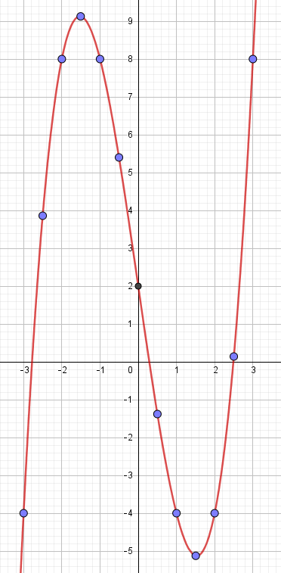
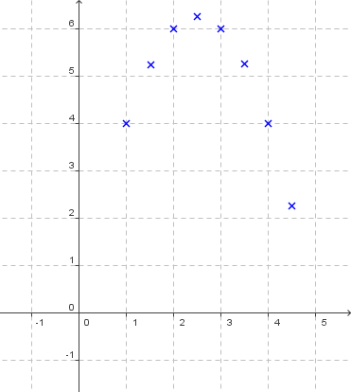
C
x
f(x)
(4 ; f(4))

Exercice d’application
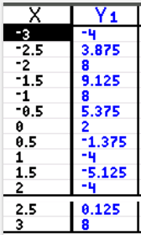
On prendra un $Xmin<-3$, $Xmax>3$, $Ymin<-5$, $Ymax>9$

Exercices d’application de la partie exploitation d’une courbe

Exercice 1
- Le domaine de définition de la fonction est $D_{f}=[-4 ;4]$
- $f\left(-2\right)=20$, $f\left(-1\right)=30$, $f\left(2\right)=0$ et $f\left(4\right)=-20$
- Le nombre 20 a pour antécédents : -2 et 1 (explication hors rédaction : j’ai tracé la droite de hauteur 20, elle coupe la courbe en deux points d’abscisses -2 et 1)
Le nombre 0 a deux antécédents : -3 et 2
- La fonction est croissante sur $[-4;-1]$ et elle est décroissante sur $[-1;4]$
- 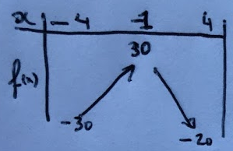
- Le maximum de la fonction sur $D_{f}$ est : 30
Le minimum de la fonction sur son domaine de définition est : $-30$

Exercice 2
- Le domaine de définition de $g$ est $D_{g}=\left[-3;4\right]$
- L’image de $-1$par la fonction $g$ est $4$. De plus $g(2)=4$
- Après avoir tracé la droite de hauteur 3 et identifié les points d’intersection entre celle-ci et la courbe représentative de $g$, je lis leur abscisse et j’en déduit que les antécédents de 3 par $g$ sont $-2$, $0$ et $3$. Ici $g\left(-2\right)=g\left(0\right)=g\left(3\right)=3$
- Sur $[-3;-1]$ $g$ est croissante , sur $[-1;0]$ $g$ est décroissante ,
sur $[0;2]$ $g$ est croissante , sur $[2;4]$ $g$ est décroissante.
- 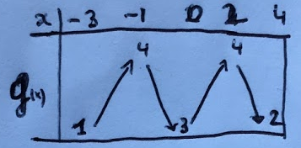
- Le maximum 4 est atteint en -1 et 2
Le minimum 1 et atteint en -3

Exercice 3
- Le domaine de définition de $g$ est $D_{g}=\left[-4;4\right]$
- La fonction est croissante sur $[-4;0]$ puis décroissante sur $\left[0;4\right]$
- 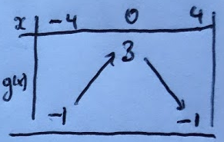
- Les extremums sont un maximum 3 atteint en 0 et un minimum -1 atteint en -4 et 4.

Exercice 4
1)
$$x$$ | $$-2$$ | $$1$$ | $$8$$ | $$11.5$$
$$x^{2}-2x+1$$ | $$9$$ | $$0$$ | $$49$$ | $$110.25$$
2)
a) l’image de $-2$par $f$ est $9$
b) d’après le tableau un antécédent de 0 par $f$ est 1.
c) on doit résoudre $f\left(x\right)=1$
$x^{2}-2x+1=1$
$x^{2}-2x=0$
$x\left(x-2\right)=0$
$x=0$ ou $x-2=0$
$x=0$ ou $x=2$
Les antécédents de 1 par $f$ sont 0 et 2
d) $f\left(31,7\right)=942,49$
3) $f\left(-7\right)=64$ et $f\left(205,01\right)=41620,0801$

Exercice 4.1
$f\left(x\right)=g\left(x\right)$ $S=\left\{-7;-4;α\right\}$ avec $α≈1,2$
$f\left(x\right)>g\left(x\right)$ $S=[-8;-7\left[∪\right]-3,5;α[$
$f\left(x\right)≤g\left(x\right)$ $S=\left[-7;-3,5\right]∪\left[α;7\right]$

70 P263
1) $\frac{2x+3}{x+1}≤\frac{1+5x}{2x+2}$
Recherche du domaine d’étude
$x+1=0$ $x=-1$ et $2x+2=0$ $2x=-2$ $x=-1$
Donc $S=R-\left\{-1\right\}$
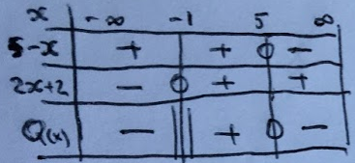
$\frac{2x+3}{x+1}≤\frac{1+5x}{2x+2}$ $\frac{2x+3}{x+1}-\frac{1+5x}{2x+2}≤0$ $\frac{\left(2x+3\right)2 }{\left(x+1\right)2 }-\frac{1+5x}{2x+2}≤0$
$\frac{4x+6-(1+5x)}{2x+2 }≤0$ $\frac{4x+6-1-5x}{2x+2 }≤0$ $\frac{5-x}{2x+2 }≤0$

Préparation du tableau de signes
$5-x≥0$ $5≥x$
$2x+2≥0$ $2x≥-2$ $x≥-1$

2) $1≥\frac{2x+10}{3-x}$
Recherche du domaine d’étude
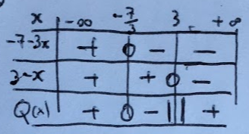
$3-x=0$ $3=x$ Donc $S=R-\left\{3\right\}$
$1-\frac{2x+10}{3-x}≥0$ $\frac{3-x}{3-x}-\frac{2x+10}{3-x}≥0$ $\frac{\left(3-x\right)-\left(2x+10\right)}{3-x}≥0$ $\frac{3-x-2x-10}{3-x}≥0$
$\frac{-7-3x}{3-x}≥0$
Préparation du tableau de signes
$-7-3x≥0$ $-3x≥7$ $x≤\frac{7}{-3}$
$3-x≥0$ $3≥x$

71 P263
1) $\frac{1}{x}-\frac{3}{x^{2}}>0$
Recherche du domaine d’étude
$x=0$ ; $x^{2}=0$ $x=0$ ou $x=0$ Donc $S=R-\left\{0\right\}=R^{*}$
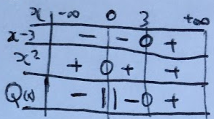
$\frac{1}{x}-\frac{3}{x^{2}}>0$ $\frac{x}{x^{2}}-\frac{3}{x^{2}}>0$ $\frac{x-3}{x^{2}}>0$
Préparation du tableau de signes
$x^{2}≥0$ est tout le temps vrai, $x^{2}$ s’annule quand $x=0$
$x-3≥0$ $x≥3$

2) $\frac{x^{2}+4x+3}{x^{2}+1}>1$
Recherche du domaine d’étude
$x^{2}+1=0$ $x^{2}=-1$ or un carré ne pouvant être négatif cette équation n’a pas de solution
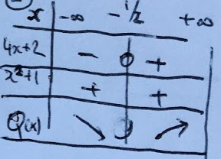
$S=R$
$\frac{x^{2}+4x+3}{x^{2}+1}>1$ $\frac{x^{2}+4x+3}{x^{2}+1}-1>0$ $\frac{x^{2}+4x+3}{x^{2}+1}-\frac{x^{2}+1}{x^{2}+1}>0$ $\frac{x^{2}+4x+3-(x^{2}+1)}{x^{2}+1}>0$ $\frac{4x+2}{x^{2}+1}>0$
Préparation du tableau de signes
$x^{2}+1≥0$ $x^{2}≥-1$ est tout le temps vrai, $x^{2}+1$ ne s’annule pas $4x+2≥0$ $4x≥-2$ $x≥-\frac{1}{2}$

INFORMATION CHIFFRÉE

Entrainement pourcentage 1
$p_{X}=\frac{24}{150}=0,16$ donc la proportion de gens votant pour X est de 0,16 autrement dit 16%
$p_{Y}=\frac{54}{150}=0,36$ donc la proportion de gens votant pour Y est de 0,36 autrement dit 36%
$p_{Z}=\frac{61}{150}≈0,4067$ donc la proportion de gens votant pour Z est environ de 0,4067 autrement dit 40,67%

 | Chocolat | Vanille | Fraise | Rhum-raisin | cookie | Total
Effectif | 80 | 30 | 10 | 3 | 7 | 130
proportion | 61,54% | 23,08% | 7,69% | 2,31% | 5,38% | 100%

Exercice 9P312
- Il y a douze garçons parmi 30 élèves, ils représentent $\frac{12}{30}=0,4=40\%$ de la classe.
- 25% de 12garçons correspond à $\frac{25}{100}12=3$ garçons. On aura 3 garçons de la classe qui sont au CVL.
Les garçons au CVL représentent 25% de 40% de la classe de 30 élèves, ça correspond à $0,25×0,4×30=3$

Exercice 10P312
- La proportion est de 15% de 30% : $\frac{15}{100}\frac{30}{100}=\frac{450}{10000}=\frac{4,5}{100}$ , ainsi dans la réserve naturelle 4,5% des animaux sont des mammifères de moins de 1 an.
- Soit $n$ le nombre d’animaux dans la réserve. On sait que $n\frac{4,5}{100}=81$ $n=\frac{81×100}{4,5}=1800$. Il y a 1800 animaux dans la réserve.

Exercice 44P319
- Les publicités pour les parfums représentent 5% des 25% de pages du journal dédié au pubs.
Il y a donc $\frac{5}{100}×\frac{25}{100}×80=1$
- Enoncé incomplet
- 15% est géré par la sécurité sociale, le reste 85% ne l’est pas, dans ce reste 40% sont géré par la mutuelle : la partie de la mutuelle est donc 40% de 85% du côut , c’est-à-dire $\frac{40}{100}\frac{85}{100}=\frac{34}{100}$, donc sur un coût de départ, 15% est géré par la sécurité sociale, 34% est géré par la mutuelle et donc le reste $100-15-34=51$, le patient devra régler 51% de sa pôche.

Exercice 45P319
- $p^{''}=pp^{'}=\frac{70}{100} \frac{30}{100}=\frac{21}{100}$ il y a donc 21% de femmes déguisées dans la salle.
- $p^{''}=pp^{'}=\frac{20}{100} \frac{10}{100}=\frac{1}{100}$ il y a donc 1% de femmes déguisées dans la salle.
- $p^{''}=pp^{'}=\frac{60}{100} \frac{48}{100}=\frac{28,8}{100}$ il y a donc 28,8% de femmes déguisées dans la salle.

Entraînement 2
Une chemise coûtait 50€ et a vu son prix réduit de 20% pour les soldes, donner son nouveau prix
$50\left(1-\frac{20}{100}\right)=50×0,8=40$ , le nouveau prix est de 40€
Une robe coûtait 70€ et a vu son prix réduit de 30% pour les soldes, donner son nouveau prix
$70\left(1-\frac{30}{100}\right)=70×0,7=49$ , le nouveau prix est de 49€
Le pack de papier toilette coûtait 4€, son prix a augmenté de 60% quel est son nouveau prix ?
$4\left(1+\frac{60}{100}\right)=4×1,6=6,4$ le pack coûtera 6,4€
Un capital de 2300 € est placé à la banque à un taux de1,25% par an, combien aurais-je sur mon compte dans un an ?
$2300\left(1+\frac{1,25}{100}\right)=2328,75$

Exercice 37 et 38 P 318
Un prix baisse de 210€ à 136,5€
Calculons le taux d’évolution : $\frac{V_{F}-V_{I}}{V_{I}}=\frac{136,5-210}{210}=-0,35$ on a donc à faire avec une baisse de 35%
Remarque : ici le taux d’évolution est une évolution « $V_{F}-V_{I}$ » rapportée à la valeur de départ $V_{I}$, on se demande ce que l’évolution représente par rapport à la valeur de départ.
Un ticket de métro passe de 1,2 à 1,26€
Le taux d’évolution sera : $\frac{V_{F}-V_{I}}{V_{I}}=\frac{1,26-1,2}{1,2}=0,05$ on a donc à faire avec une augmentation de 5%
Un article coûtant 50€ subit une baisse de 1€ ,
le taux d’évolution sera $-\frac{1}{50}=-0,02$ , la baisse est donc de 2%

Entraînement : 3
pour chaque coefficient multiplicateur Donner le taux d’évolution en pourcent
- 0,5 $100\left(CM-1\right)=100\left(0,5-1\right)=-50$ il s’agit d’une diminution de 50%
- 1,20 $100\left(CM-1\right)=100\left(1,2-1\right)=+20$ il s’agit d’une augmentation de 20%
- 1,40 $100\left(CM-1\right)=100\left(1,4-1\right)=+40$ il s’agit d’une augmentation de 40%
- 2 $100\left(CM-1\right)=+100$ multiplier une valeur par 2 revient à l’augmenter de100%
- 0 $100\left(CM-1\right)=-100$ multiplier une valeur par 0 revient à la diminuer de100%
- 0,95 $100\left(CM-1\right)=100\left(0,95-1\right)=-5$ il s’agit d’une diminution de 5%
- 3 $100\left(CM-1\right)=+200$ multiplier une valeur par 3 revient à l’augmenter de200%
- 0,1 $100\left(CM-1\right)=-90$ il s’agit d’une diminution de 90%

Entrainement : 4
Un poste de télévision coutant 500€ est réduit de 30% puis de 20%
- $V_{0}=500$, $V_{1}=500\left(1-\frac{30}{100}\right)=350$ et $V_{2}=350\left(1-\frac{20}{100}\right)=280$.
- Déterminer le taux d’évolution global
  - $CM_{G}=CM_{1} ×CM_{2}=\left(1-\frac{30}{100}\right)\left(1-\frac{20}{100}\right)=0,7×0,8=0,56$
Ainsi $t_{g}=100\left(CM_{G}-1\right)=100\left(0,56-1\right)=-44$globalement on a une diminution de 44%
  - $t_{G}=\frac{V_{2}-V_{0}}{V_{0}}=\frac{280-500}{500}=-\frac{220}{500}=-0,44$ la diminution est de 44%.
- $CM_{G}=CM_{1} ×CM_{2}=\left(1-\frac{30}{100}\right)\left(1+\frac{30}{100}\right)=0,7×1,3=0,91$ comme ce coefficient est différent de 1 opn n’est pas revenu au prix de départ. Ici $CM_{G}<1$ donc globalement on a une baisse.
Ainsi $t_{g}=100\left(CM_{G}-1\right)=100\left(0,91-1\right)=-9$globalement on a une diminution de 9%
- $CM_{G}=\left(1+\frac{5}{100}\right)\left(1+\frac{5}{100}\right)…\left(1+\frac{5}{100}\right)={1,05}^{10}$ ainsi le taux sera $t_{G}=100\left(CM_{G}-1\right)≈62,89$
Faire 10 augmentation successives de 5% revient à faire une augmentation d’environ 62,89%

Entrainement 5
- On s’intéresse à une augmentation de 10%
  - Une augmentation de 10% est associée à un coefficient multiplicateur$CM=1+\frac{10}{100}=1,1$ , pour la transformation réciproque $CM_{r}=\frac{1}{1,1}$
  - $t_{r}=100\left(CM_{r}-1\right)=100\left(\frac{1}{1,1}-1\right)=-\frac{10}{1,1}≈-9,091$. On a donc une diminution d’environ 9,09%.
- $V_{0}\left(1+\frac{20}{100}\right)=V_{1}$ $V_{0}=\frac{1}{1,2}V_{1}$ $V_{0}=\frac{894}{1,2}=745$ . L’ordinateur valait initialement 745€.
- Dans un magasin tous les articles ont été soldés à -30%, le gérant a oublié les prix initiaux
  - La diminution de 30% est associée au coefficient multiplicateur : $1-\frac{30}{100}=0,7$ et donc la transformation réciproque aura un coefficient multiplicateur : $\frac{1}{CM}=\frac{1}{0,7}$
  - $t_{r}=100\left(CM_{r}-1\right)=100\left(\frac{1}{0,7}-1\right)=\frac{30}{0,7}≈42,86$. On a donc une augmentation d’environ 42,86%.

